Novedades V&R

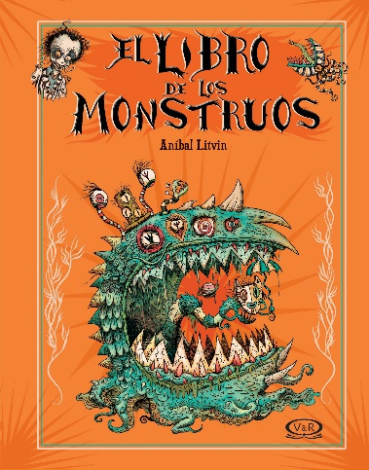
El libro de los monstruos
Autor: Aníbal Litvin
Páginas: 208
Formato: 14 x 18 cm
Cód. interno: 55511
ISBN: 9789877474206
Precio: $6.714+ IVA

Un libro que reúne la monstruosidad pura: desde los clásicos de la ficción, como Frankenstein y Godzilla; hasta los mitológicos, como el Minotauro y Krampus; sin olvidar a los eternos del cine de los ’80, como La Cosa y los Gremlins; ni a los más modernos, como Demogorgon y los Dementores.

Coloreanding - Notebook
Autor: Malcara & Gale
Páginas: 144
Formato: 15 x 22 cm
Cód. interno: 55513
ISBN: 7798083705631
Precio: $6.714+ IVA

Este precioso cuaderno de notas está creado y producido con el mayor cuidado. Incluye 144 páginas con pequeñas ilustraciones que podrás colorear y serán la compañía de tus notas.

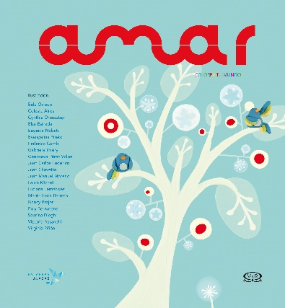
Amar: colorea tu mundo
Autor: Cristina Núñez y Rafael Valcarcel
Páginas: 96
Formato: 23 x 24 cm
Cód. interno: 55514
ISBN: 9789877474336
Precio: $9.235 + IVA

Cada página de Amar es una invitación a conversar sobre el amor. Este libro describe, con sencillez y primor, los cuarenta rasgos que dan belleza a la palabra amar.

Cuidado, generosidad, colaboración, consideración y otros 36 rasgos... acompañados de preciosas ilustraciones, creadas por 20 artistas.

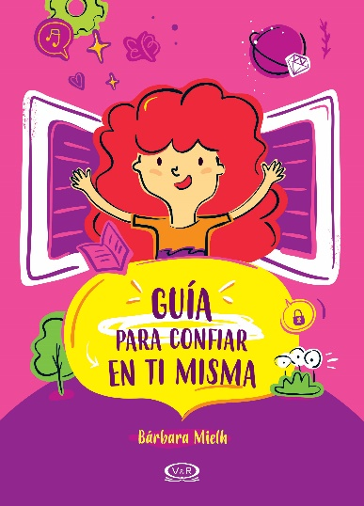
Guía para confiar en ti misma
Autora: Bárbara Mielh
Páginas: 72
Formato: 16 x 22 cm
Cód. interno: 55515
ISBN: 9789877474671
Precio: $5.034+ IVA

Crecer es fantástico, pero no viene con instrucciones. ¡No pierdas la calma! Solo tienes que aprender a creer en ti, en tu intuición y en tu poderosa voz interior. Esta guía para confiar en ti misma te acompañará en un viaje interior y personal para conocerte, quererte y cuidarte más.

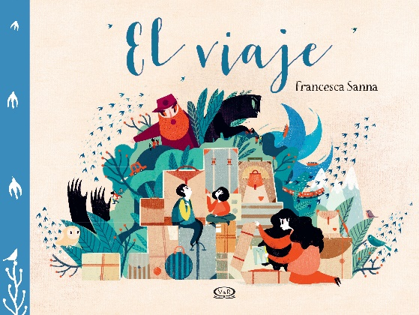
El viaje
Autora: Francesca Sanna
Páginas: 48
Formato: 21 x 28 cm
Cód. interno: 55516
ISBN: 9789877474251
Precio: $7.975+ IVA

¿Cómo será la experiencia de tener que dejar todo y viajar muchos kilómetros hacia un lugar extraño? Una madre y sus dos hijos emprendieron un viaje como ese, repleto de un gran temor hacia lo desconocido, pero, al mismo tiempo, de una profunda esperanza.

Basado en su propia experiencia de interactuar con gente obligada a buscar un nuevo hogar y contado desde la perspectiva de una joven niña, Francesca Sanna ha creado un libro hermoso y sensible sobre una problemática significativa de nuestro tiempo.

“Esta historia emocionante y visualmente sofisticada de una familia feliz repentinamente obligada a huir de su hogar debido a la guerra evoca el oscuro peligro de los cuentos de hadas para mostrar la cruda realidad y la esperanza perdurable de los refugiados modernos”– The New York Times.

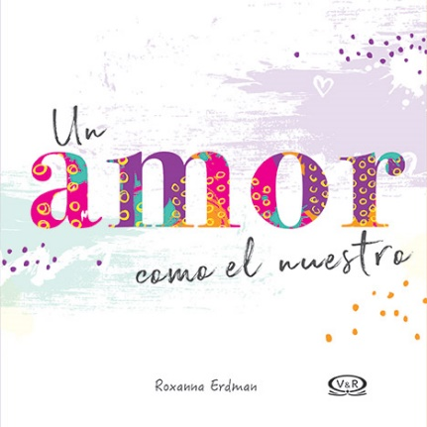
Un amor como el nuestro
Autora: Roxanna Erdman
Páginas: 48
Formato: 16 x 16 cm
Cód. interno: 55517
ISBN: 9789877474466
Precio: $5.034 + IVA

Un libro de frases que describen diferentes situaciones y sensaciones sobre el amor con un diseño moderno y colorido.

Contiene preciosas palabras a lo largo de todo el libro. Un libro objeto de calidad, ideal para regalar a la persona que amas. Para aquellos que no les es suficiente decir “te amo”. Un lindo regalo para dar el día de los enamorados.

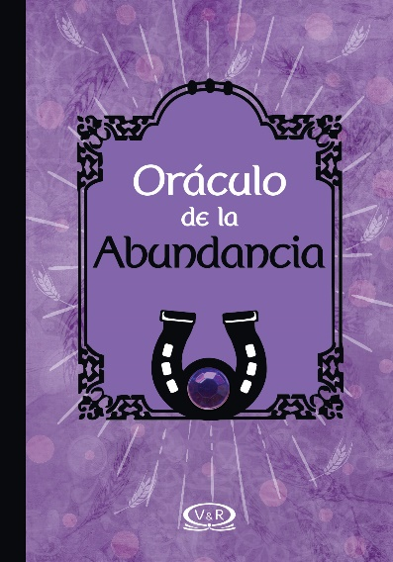
El oráculo de la abundancia
Autora: Roxanna Erdman
Páginas: 256
Formato: 9 x 13 cm
Cód. interno: 55518
ISBN: 9789877474312
Precio: $5.034+ IVA

El Oráculo de la abundancia es muy fácil de usar: solo tienes que concentrarte en esa necesidad de hallar un indicio, en esa duda que se te quedó pegada y estrechar este libro contra tu pecho o apoyarlo en tu frente. Luego, ábrelo al azar y ante tus ojos surgirá la respuesta impresa.

Aquí encontrarás sencillos y delicados contrapesos para convencer a la abundancia de que hallará un terreno óptimo en tu vida.

Novedades VR YA

Más de los que podemos decir
Autor: Brigid Kemmerer
Páginas: 560
Formato: 15 x 21 cm
Cód. interno: 55512
ISBN: 9789877474459
Precio: $8.395+ IVA

Rev Fletcher había logrado superar su pasado al ser adoptado por una familia amorosa. Pero ahora que su abusivo padre biológico lo ha contactado, viejos traumas de la niñez vuelven a atacarlo.

Mientras su entorno se desmorona, Emma Blue se refugia en un juego de computadora que ella misma ha desarrollado. Aunque su vida online no es menos caótica: un troll la está acosando con crueldad y amenaza su seguridad fuera del juego.

Cuando Rev y Emma se conocen, encuentran en el otro un aliado y prometen apoyarse siempre. Sin embargo, sus problemas pueden mutar en una situación más peligrosa de lo que imaginan, y para superarla necesitarán más que promesas.

El amor puede liberarte en esta nueva historia de la autora de Cartas a los perdidos.

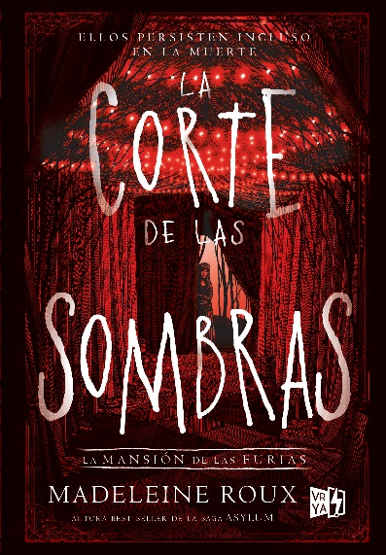
La corte de las sombras
Autora: Madeleine Roux
Páginas: 424
Formato: 15 x 21 cm
Cód. interno: 55519
ISBN: 9789877474602
Precio: $9.235 + IVA

Louisa Ditton ya no sabe quién es. Tras los escalofriantes incidentes del otoño pasado, Louisa se adapta a su rol de criada en la Coldthistle House, sin dejar de preguntarse qué significa eso para su humanidad. ¿Se estará convirtiendo en un monstruo como su amo, el Sr. Morningside, o su último acto de heroísmo fue suficiente para redimirla? Mientras tanto, el malicioso Sr. Morningside planea un festín que atraerá gente nueva a la casa: desde humanos perversos y seres del Supramundo, criaturas angelicales que vigilan al monstruoso equipo del Sr. Morningside y están dispuestas a tomar la casa mediante sus propios métodos de hacer justicia; hasta un hombre que afirma ser el padre de Louisa.

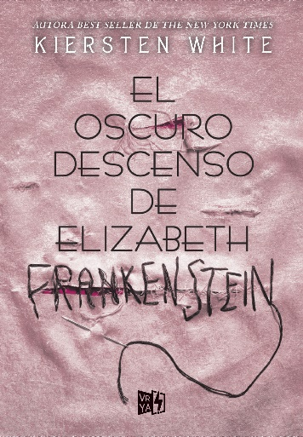
El oscuro descenso de Elizabeth Frankenstein
Autora: Kiersten White
Páginas: 344
Formato: 15 x 21 cm
Cód. interno: 55520
ISBN: 9789877474572
Precio: $9.235+ IVA

Antes de conocer a los Frankenstein, Elizabeth Lavenza moría de hambre, sufría los maltratos de su cuidadora y estaba a un paso de ser expulsada a la calle. Los Frankenstein le dieron un hogar y protección, pero a cambio de un precio muy alto: ser la amiga más íntima de su extraño hijo, Víctor.

En pos de volverse imprescindible y asegurar su futuro, Elizabeth se convirtió en una maestra de la manipulación y el engaño, capaz de hacer cualquier cosa por sobrevivir y mantener su vida acomodada. Cualquier cosa. Especialmente cubrir las excentricidades y perversiones de su Víctor. Para todos es un ángel. La luz de la vida de Víctor. Solo ella conoce la verdad sobre sí misma: en su interior alberga oscuridad y nadie, jamás, podrá detenerla.

